 机车启动问题
目标要求 会分析两种机车启动方式中各物理量的变化并能进行相关计算。
一、功率P与F、v的制约关系
例1 发动机的额定功率是汽车长时间行驶时所能输出的最大功率。某型号汽车发动机的额定功率为60 kW，在水平路面上行驶时受到的阻力是1 800 N。
(1)发动机在额定功率下汽车匀速行驶的速度大小；
(2)假定汽车以54 km/h的速度匀速行驶时受到的阻力不变，此时发动机输出的实际功率是多少？
答案 (1)33.3 m/s (2)27 kW
解析 (1)汽车匀速行驶时，F_{牵}=f=1 800 N
P=F_{牵}v₁
则v₁=$\frac{P}{f}$≈33.3 m/s
(2)v₂=54 km/h=15 m/s
P_{实}=F_{牵}v₂=2.7×10⁴ W=27 kW。
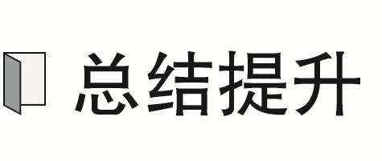
1.P=Fv中三个物理量的制约关系：P一定时，v越大，F越小；F一定时，v越大，P越大。
2.额定功率与实际功率：额定功率指发动机正常工作时的最大功率，实际功率指发动机实际输出的功率，一般小于额定功率。最大速度v_{m}=$\frac{P_{额}}{f}$。
二、机车启动问题
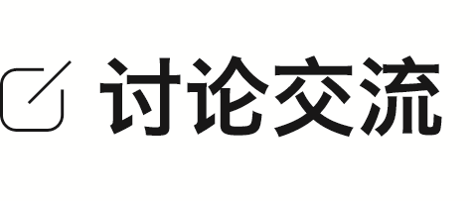
(来自人教教材改编)质量为m的汽车在平直公路上行驶，阻力f保持不变。当它以速度v、加速度a加速前进时，发动机的实际功率正好等于额定功率，从此时开始，发动机始终在额定功率下工作。
如果公路足够长，汽车的加速度和速度如何变化？汽车最后的速度是多大？说出理由。
答案 见解析
解析 质量为m的汽车，当发动机的实际功率等于额定功率P_{额}时速度为v，加速度为a，
则有$\frac{P_{额}}{v}$-f=ma
得P_{额}=(f+ma)v
此后由于P_{额}和f不变，随着速度增大，a逐渐减小，当$\frac{P_{额}}{v_{max}}$=f时a=0，此时速度达到最大，v_{max}=$\frac{P_{额}}{f}$=$\frac{(f+ma)v}{f}$
达到最大速度后，以最大速度匀速行驶。
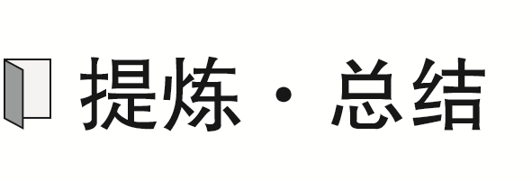
1.以恒定功率启动
(1)过程分析
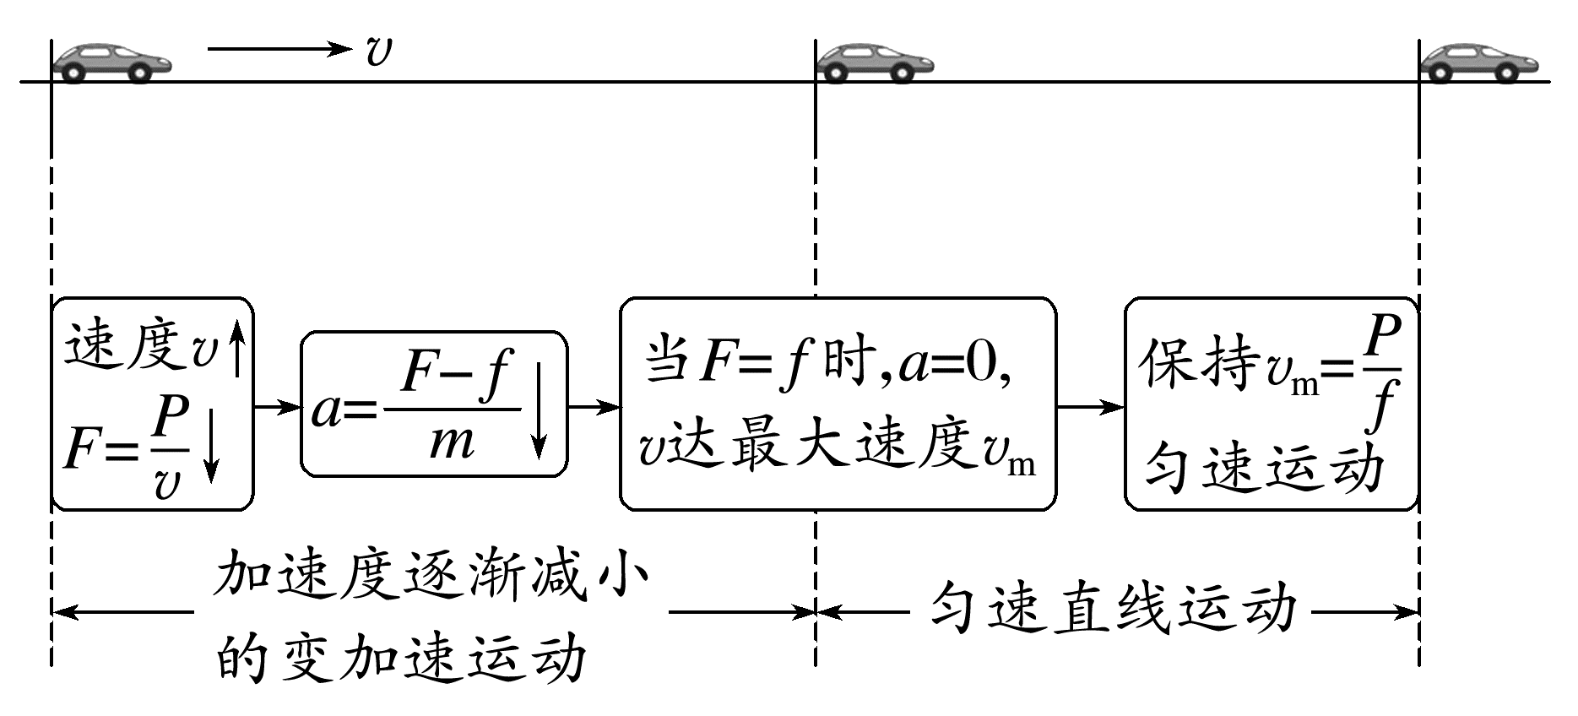
(2)此过程的P-t图像和v-t图像
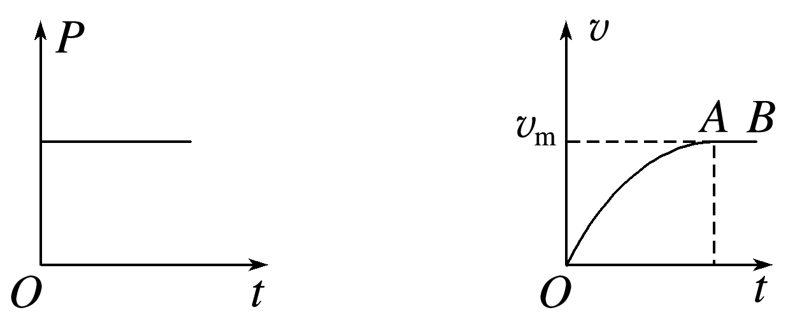
2.以恒定加速度启动
(1)过程分析
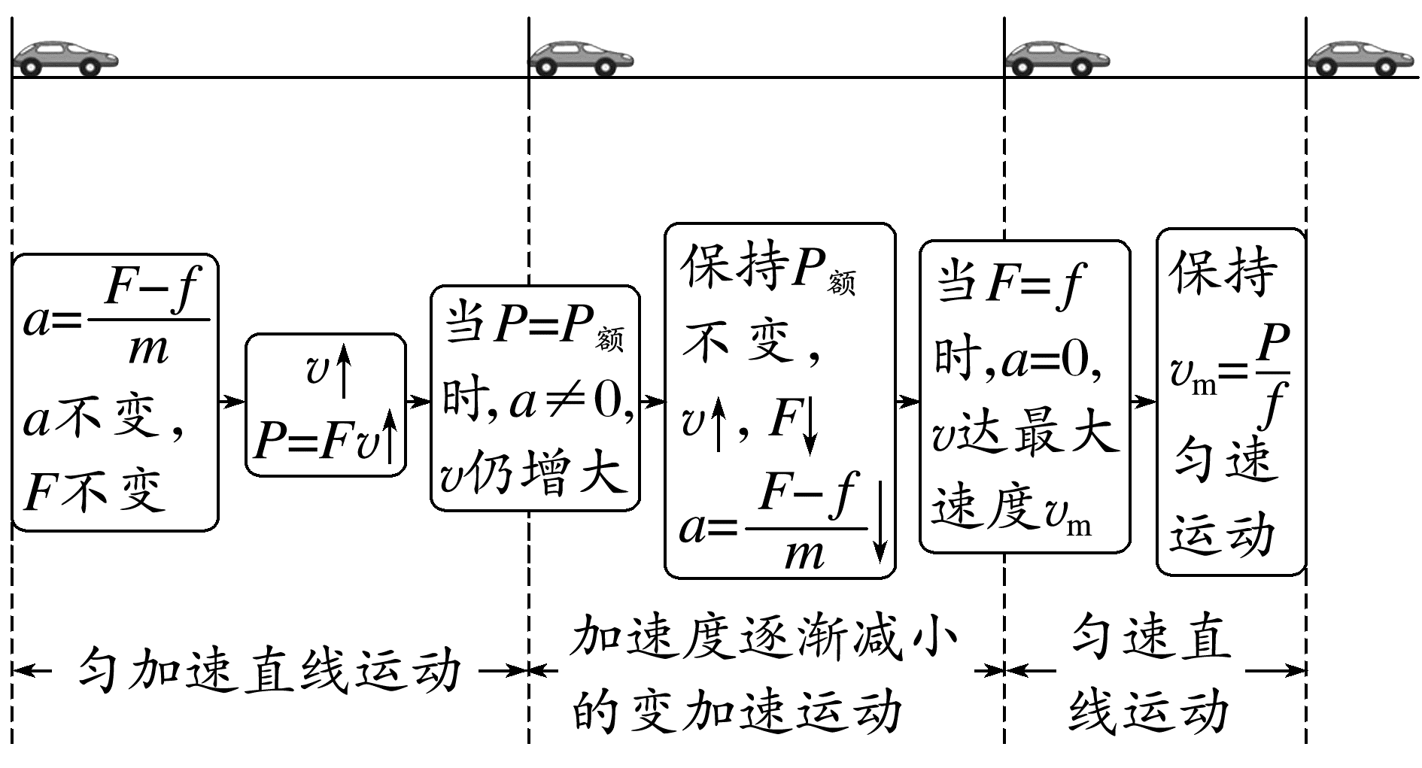
(2)此过程的P-t图像和v-t图像
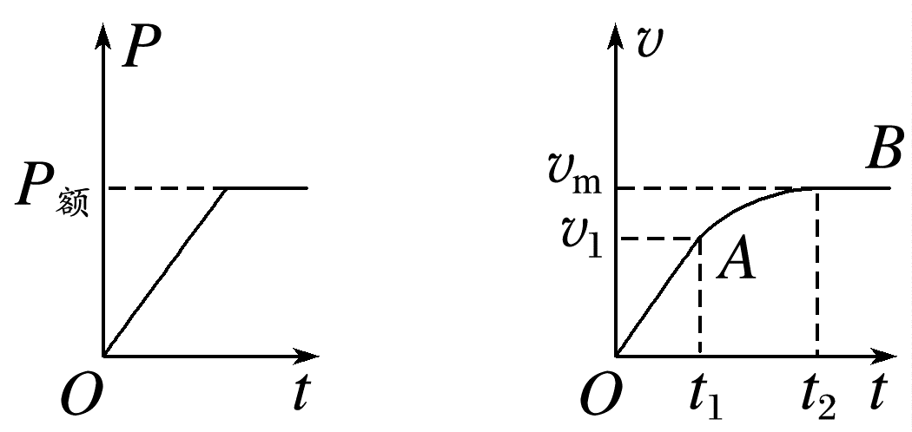
例2 一辆汽车质量m=1.0×10³ kg，发动机的额定功率P=5.6×10⁴ W，汽车在运动过程中所受阻力f=2 000 N(g取10 m/s²)。
(1)求汽车在水平直轨道上行驶的最大速度的大小；
(2)在水平直轨道上，发动机以额定功率P工作，求当行驶速度为10 m/s时，汽车的瞬时加速度的大小；
(3)汽车在水平直轨道上以36 km/h的速度匀速行驶时，求发动机的实际功率P'；
(4)若汽车从静止开始，保持2 m/s²的加速度做匀加速直线运动，求这一过程维持的最长时间。
答案 (1)28 m/s (2)3.6 m/s² (3)2×10⁴ W (4)7 s
解析 (1)汽车以额定功率行驶，当牵引力等于阻力，即F=f时，汽车的加速度为零，速度达到最大值v_{m}，则v_{m}=$\frac{P}{F}$=$\frac{P}{f}$=28 m/s
(2)若v=10 m/s，则此时牵引力F'=$\frac{P}{v}$=5.6×10³ N
根据牛顿第二定律得a=$\frac{F^{'}-f}{m}$=3.6 m/s²
(3)当v'=36 km/h=10 m/s时，汽车匀速行驶，a'=0，则发动机的实际功率P'=fv'=2×10⁴ W
(4)由牛顿第二定律得F″=f+ma″=4 000 N
在此过程中，速度增大，发动机功率增大，设功率增大到额定功率时速度为v″，即v″=$\frac{P}{F^{″}}$=14 m/s
由v″=a″t得t=$\frac{v^{″}}{a^{″}}$=7 s。
针对训练 (2025·广东省模拟)如图甲所示，一个倾角为θ的斜面固定在地面上，一辆质量为m的汽车由静止以额定功率P驶上斜面，汽车行驶的最大速度为v₁；如图乙所示，若汽车从斜面顶端由静止以额定功率P向下运动，汽车行驶的最大速度为v₂。已知汽车行驶过程中受到的阻力大小恒定不变，重力加速度为g，下列说法正确的是( )
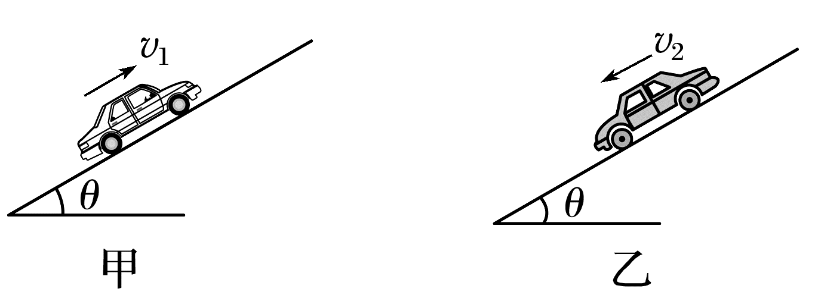
A.汽车均做匀加速直线运动
B.最大行驶速度v₁大于v₂
C.阻力大小为$\frac{v_{1}+v_{2}}{v_{1}-v_{2}}$·mgsin θ
D.额定功率大小为$\frac{v_{1}v_{2}}{v_{2}-v_{1}}$·2mgsin θ
答案 D
解析 汽车以额定功率行驶，做加速度减小的加速直线运动，当加速度减为零时，速度达到最大值，因此汽车均做变加速直线运动，A错误；设汽车行驶过程中受到的阻力为f，当汽车达到最大速度时，加速度为零，对题图甲有，牵引力F₁=mgsin θ+f
额定功率P=F₁v₁
对题图乙有，牵引力F₂=f-mgsin θ
额定功率P=F₂v₂
联立可得f=$\frac{v_{1}+v_{2}}{v_{2}-v_{1}}$·mgsin θ，
P=$\frac{v_{1}v_{2}}{v_{2}-v_{1}}$·2mgsin θ，F₁>F₂
故v₁<v₂，D正确，B、C错误。
例3 (多选)(2024·广东佛山市一模)如图甲所示，“水上飞人”是一种水上娱乐运动。喷水装置向下持续喷水，总质量为M的人与喷水装置受到向上的反冲作用力腾空而起，在空中做各种运动。一段时间内，人与喷水装置在竖直方向运动的v-t图像如图乙所示，水的反冲作用力的功率恒定，规定向上为正方向，忽略水管对喷水装置的拉力以及空气的阻力，重力加速度为g，下列说法正确的是( )
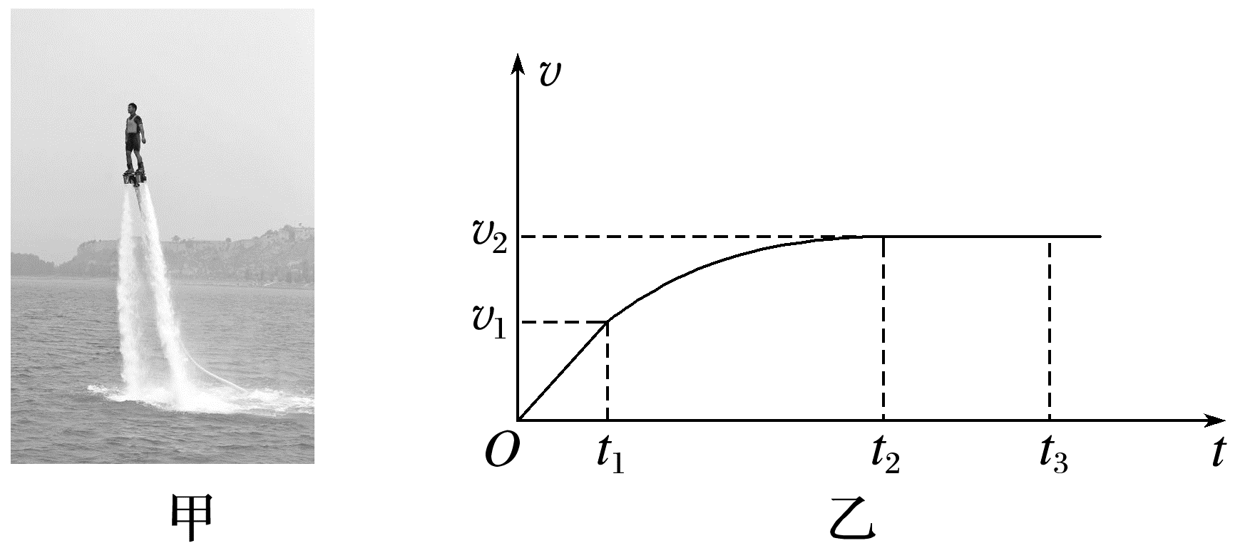
A.t₁~t₂时间内，水的反冲作用力越来越大
B.水的反冲作用力的功率为Mgv₂
C.t₁时刻，v-t图像切线的斜率为$\frac{v_{2}-v_{1}}{v_{1}}$g
D.t₂~t₃时间内，水的反冲作用力做的功为Mgv₂t₃
答案 BC
解析 设水的反冲作用力的功率为P，由P=Fv可得水的反冲作用力F=$\frac{P}{v}$，由v-t图像可知t₁~t₂时间内，人与喷水装置的速度v越来越大，则水的反冲作用力越来越小，故A错误；t₂时刻，人与喷水装置的速度达到最大值v₂，开始匀速上升，水的反冲作用力F=Mg，水的反冲作用力的功率P=Fv₂=Mgv₂，故B正确；由v-t图像可知t₁时刻，人与喷水装置的速度为v₁，设水的反冲作用力为F₁，由P=Mgv₂，P=F₁v₁，可知F₁=Mg$\frac{v_{2}}{v_{1}}$，由牛顿第二定律有F₁-Mg=Ma，可得t₁时刻，v-t图像切线的斜率，即人与喷水装置的加速度a=$\frac{v_{2}-v_{1}}{v_{1}}$g，故C正确；由P=$\frac{W}{t}$可得W=Pt，结合P=Mgv₂，可知t₂~t₃时间内，水的反冲作用力做的功W=Mgv₂(t₃-t₂)，故D错误。
机车启动问题的三个重要关系式
1.无论哪种启动过程，机车的最大速度都等于其匀速运动时的速度，即v_{m}=$\frac{P}{F_{阻}}$。
2.机车以恒定加速度启动的过程中，匀加速过程结束时，功率最大，但速度不是最大，v=$\frac{P_{额}}{F}$<v_{m}=$\frac{P_{额}}{F_{阻}}$。
3.机车以恒定功率启动时，牵引力做的功W=Pt。由动能定理得：Pt-F_{阻}s=ΔE_{k}。此式经常用于求解机车以恒定功率启动过程的位移大小和时间。
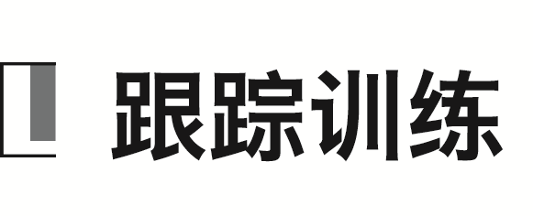
1.(2024·广东肇庆市二模)已知高铁的列车组由动力车和拖车组成，每节动力车的额定功率相同，每节动力车与拖车的质量相等，设列车组运行时每节车厢所受阻力与其速率成正比(f=kv，k为比例系数)。某列车组由m节动力车和n节拖车组成，其运行的最大速率为v₁，另一列由相同的n节动力车和m节拖车组成的列车组，其运行的最大速率为v₂，则v₁∶v₂为( )
A.m∶n B.$\sqrt{m}$∶$\sqrt{n}$
C.$\sqrt{mn}$∶1 D.m²∶n²
答案 B
解析 设每节动力车的额定功率为P，m节动力车输出的总功率为mP，则有mP=(m+n)f₁v₁，又f₁=kv₁，解得动车组的最大速度v₁=$\sqrt{\frac{mP}{(m+n)k}}$，同理可得n节动力车时的最大速度v₂=$\sqrt{\frac{nP}{(m+n)k}}$，则有v₁∶v₂=$\sqrt{m}$∶$\sqrt{n}$，故选B。
2.(2025·广东广州市模拟)一辆质量为m的汽车在水平平直公路上由静止开始匀加速启动，汽车的输出功率与速度的关系如图所示，当汽车的速度达到v₀时，汽车的输出功率达到额定功率P₀，汽车能达到的最大速度为2v₀。已知汽车运动过程中所受的阻力恒定，下列说法正确的是( )
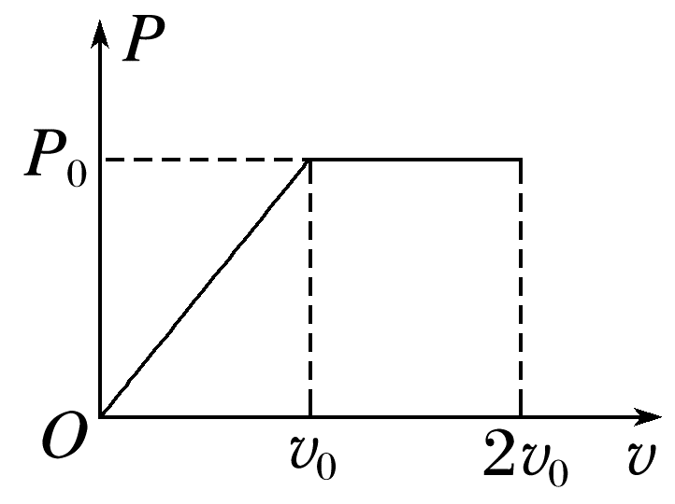
A.汽车所受的阻力大小为$\frac{P_{0}}{v_{0}}$
B.汽车做匀加速时的牵引力大小为$\frac{P_{0}}{2v_{0}}$
C.汽车做匀加速运动的时间为$\frac{m{v_{0}}^{2}}{P_{0}}$
D.汽车的速度大小为$\frac{3}{2}$v₀时，其加速度大小为$\frac{P_{0}}{6mv_{0}}$
答案 D
解析 汽车的额定功率P₀=fv_{m}=f·2v₀，解得f=$\frac{P_{0}}{2v_{0}}$，故A错误；当速度为v₀时，汽车刚好达到最大功率，有P₀=Fv₀，解得F=$\frac{P_{0}}{v_{0}}$，根据牛顿第二定律有F-f=ma，解得a=$\frac{P_{0}}{2mv_{0}}$，则汽车做匀加速直线运动的时间t=$\frac{v_{0}}{a}$=$\frac{2m{v_{0}}^{2}}{P_{0}}$，故B、C错误；当汽车的速度大小v=$\frac{3}{2}$v₀时，功率已达到额定功率，此时牵引力大小F'=$\frac{P_{0}}{v}$=$\frac{2P_{0}}{3v_{0}}$，根据牛顿第二定律有F'-f=ma'，解得a'=$\frac{P_{0}}{6mv_{0}}$，故D正确。
3.如图甲所示的起重机从t=0时刻由静止开始竖直向上提升质量为m=100 kg的物体，其0~4 s的v-t图像如图乙所示。t=4 s时，起重机达到额定功率，之后以额定功率继续提升一段时间，物体速度达到最大值。若所有阻力均不计，重力加速度g取10 m/s²，以下说法正确的是( )
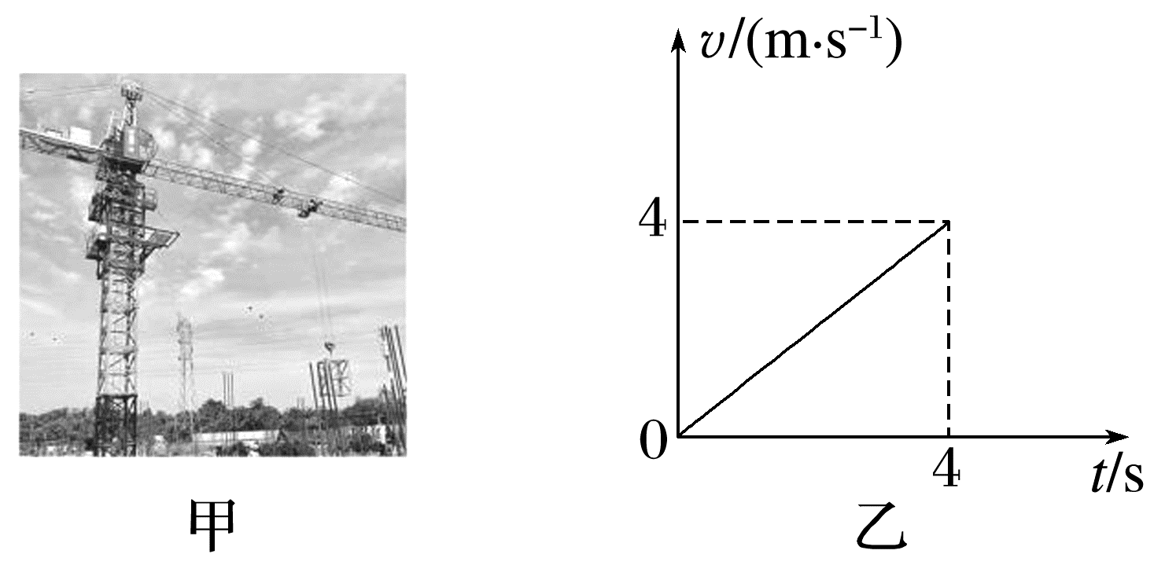
A.起重机的额定功率为4 000 W
B.物体达到的最大速度为5 m/s
C.当物体的速度为2 m/s时，起重机的功率为2 200 W
D.当物体的速度大小为4.2 m/s时，物体加速度大小为0.6 m/s²
答案 C
解析 由v-t图像可知，开始时物体做匀加速直线运动，加速度大小a=$\frac{Δv}{Δt}$=1 m/s²，由牛顿第二定律可知F_{T}-mg=ma，可得起重机对物体的拉力大小为F_{T}=mg+ma=1 100 N，在t=4 s时，起重机的功率为额定功率P=F_{T}v=4 400 W，当拉力F_{T1}=mg时，速度最大，故v_{m}=$\frac{P}{F_{T1}}$=$\frac{P}{mg}$=4.4 m/s，故A、B错误；当物体的速度大小为v₁=2 m/s时，起重机的功率还没达到额定功率，物体还在做匀加速直线运动，所以P₁=F_{T}v₁=2 200 W，故C正确；当物体速度大小为v₂=4.2 m/s时，起重机功率已经达到额定功率，拉力大小F_{T2}=$\frac{P}{v_{2}}$，加速度大小a₁=$\frac{F_{T2}-mg}{m}$≈0.476 m/s²，故D错误。

